Pressemitteilung

Referenz | STIEBEL ELTRON |  | Datum | 16. Oktober 2023
Telefon | 056 464 05 00 |  | E-Mail | presse@stiebel-eltron.ch

Neues CO2-Gesetz: 80 Prozent der Schweizer möchten bessere Anreize

- Energie-Trendmonitor: Was sich die Bevölkerung wünscht

Mit der Neuauflage des CO2-Gesetzes will der Bundesrat das Anreizsystem ausbauen und die Bevölkerung zum Klimaschutz bewegen. Laut der Umfrage «Energie-Trendmonitor 2022» würden 80 Prozent der Schweizerinnen und Schweizer dem CO2-Gesetz zustimmen, wenn es für die Haushalte mehr finanzielle Anreize gibt. Eine deutliche Mehrheit lehnt dagegen neue Abgaben ab. Stattdessen sollten Klimaschutz-Ziele und -Massnahmen besser erklärt werden. Das sind Ergebnisse aus dem Energie-Trendmonitor 2022. Dazu wurden im Auftrag von STIEBEL ELTRON 1‘000 Schweizerinnen und Schweizer bevölkerungsrepräsentativ von einem Marktforschungsinstitut befragt.

Mit der Neuauflage des CO2-Gesetzes geht die Regierung auf zentrale Wünsche der Bürgerinnen und Bürger ein: Laut Energie-Trendmonitor sagen 73 Prozent der Befragten, das CO2-Gesetz werde unterstützt, wenn auf neue Abgaben verzichtet wird und die CO2-Abgabe auf Öl und Gas nicht steigt (65 Prozent).

Abgabe für klimafreundlichen Heizungsersatz einsetzen

Der Aufschlag auf fossile Brennstoffe soll weiterhin 120 Franken je Tonne CO2 betragen. Bis zur Hälfte der Erlöse daraus soll in Investitionen für Gebäudesanierungen und klimafreundlichen Heizersatz einfliessen: «Umweltfreundliche Technologien wie die Wärmepumpenheizung kommen ohne fossile Brennstoffe aus», so Patrick Drack, Geschäftsführer von STIEBEL ELTRON Schweiz. Die Wärmepumpe funktioniert wie ein umgekehrter Kühlschrank: Sie nutzt die Umweltenergie aus der Umgebungsluft, dem Erdreich oder dem Grundwasser und wandelt diese in Heizwärme um. Die Wärmepumpe wird mit Strom angetrieben und kommt damit ohne fossile Energien aus.

Zusätzliche Mittel beschlossen

Wer nicht mit Öl oder Gas heizt, zahlt keine CO2-Abgabe. In der Schweiz trifft das schon auf 4 von 10 Haushalte zu. Dennoch muss die Sanierungsrate steigen, damit die Klimaziele erreicht werden. Daher sollen rund 2,8 Milliarden Franken für Klimaschutzmassnahmen im Gebäudebereich bereitgestellt werden.

Energieberatung immer wichtiger

«Die finanzielle Unterstützung der Haushalte ist wichtig», sagt Drack. «Gleichzeitig beobachten wir in der Praxis, wie zentral das Thema „Energieberatung“ geworden ist: Welches erneuerbare Heizsystem ist im konkreten Fall geeignet? Welche Kosten kommen auf einen Haushalt zu und wie lassen sich Fördermittel beantragen? STIEBEL ELTRON hat deshalb jeweils lokale Ansprechpartner für private Haushalte und bietet die Möglichkeit an, eine Richtofferte einzuholen. Ausserdem leisten unsere Experten bei Informationsveranstaltungen die benötigte Aufklärung.»

Kontaktieren Sie unsere Experten und erfahren Sie mehr über die Förderprogramme von Bund, Kantonen und Gemeinden: https://www.stiebel-eltron.ch/foerderung

Über STIEBEL ELTRON

Als zukunftsorientiertes, nachhaltiges Familienunternehmen steht STIEBEL ELTRON für innovative Lösungen in den Bereichen Warmwasser, Wärme, Lüftung und Kühlung. Dabei verfolgt der Haus- und Systemtechnikanbieter eine klare Linie für eine umweltschonende, effiziente und komfortable Haustechnik. Mit rund 4‘000 Mitarbeitern weltweit setzt der Konzern mit Hauptsitz in Holzminden/DE von der Produktentwicklung bis zur Fertigung konsequent auf eigenes Know-how. Die Schweizer Niederlassung Stiebel Eltron AG gehört zu den führenden Vertreibern von Produkten im Bereich erneuerbare Energien. Sie wurde bereits 1978 gegründet und ist seit Jahren eine der erfolgreichsten Tochtergesellschaften der Gruppe.

Bildunterschriften:

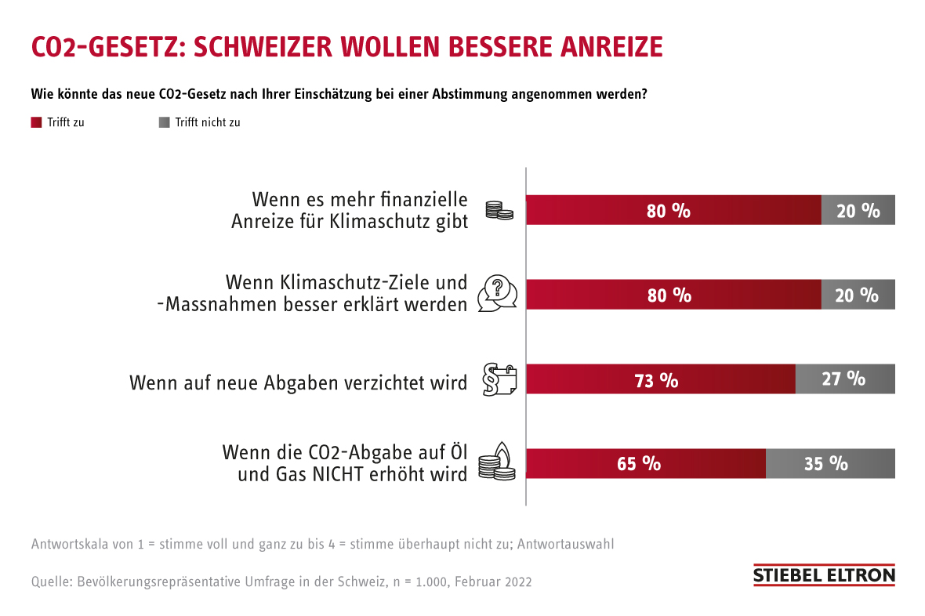
Bild 1: CO2-Gesetz: Schweizer wollen bessere Anreize

